BỘ TÀI CHÍNH BỘ NÔNG NGHIỆP VÀ PTNT

TÀI LIỆU HƯỚNG DẪN SỬ DỤNG

Cổng thông tin một cửa quốc gia
QUY TRÌNH NGHIỆP VỤ CẤP GIẤY PHÉP
NHẬP KHẨU PHÂN BÓN

- Nơi tiếp nhận hồ sơ: Bộ phận “một cửa”
- Địa chỉ: Số 2 Ngọc Hà – Ba Đình – Hà Nội.
- Điện thoại: 0243.73449677; 0968166166
- Email: vuviethai@mard.gov.vn

Hà Nội, 11/2015

MỤC LỤC
1. GIỚI THIỆU 1
1.1. Tổng quan về Cổng thông tin một cửa Quốc gia 1
1.2. Mục đích ý nghĩa tài liệu 1
1.3. Thuật ngữ và từ viết tắt 1
1.4. Cấu trúc tài liệu 1
2. GIỚI THIỆU CÁC CHỨC NĂNG 2
2.1. Đăng nhập hệ thống 2
2.2. Các chức năng 3
3. HƯỚNG DẪN SỬ DỤNG CÁC CHỨC NĂNG HỆ THỐNG 4
3.1. Tìm kiếm hồ sơ 4
3.2. Khai mới và gửi hồ sơ sang hệ thống BNN 6
3.3. Khai sửa và gửi hồ sơ sang hệ thống Bộ Nông Nghiệp và Phát triển nông thôn: 17
3.4. Gửi thông báo phí 19
3.5. Gửi thông báo chuyển khoản bổ sung phí 20
3.6. Xem giấy phép và thông báo trả về: 21
3.7. Xin sửa nội dung giấy phép 23
3.8. Xem lịch sử hồ sơ 24
3.9. Yêu cầu rút (hủy) hồ sơ 25
3.10. Xem trạng thái hồ sơ: 26
3.11. Xóa hồ sơ 27
4. HƯỚNG DẪN NHẬP LIỆU CHO EXCEL 27

GIỚI THIỆU

Tổng quan về Cổng thông tin một cửa Quốc gia
Hệ thống thông tin phục vụ triển khai cơ chế hải quan một cửa quốc gia được triển khai để đáp ứng yêu cầu kết nối với doanh nghiệp và các Bộ, Ngành có liên quan trong việc cấp phép và chứng nhận xuất xứ. Hệ thống sẽ đáp ứng các yêu cầu:
- Tiếp nhận và phản hồi thông tin cho các doanh nghiệp tham gia khai báo các thủ tục hành chính liên quan lĩnh vực xuất nhập khẩu thông qua phương thức điện tử;
- Trao đổi thông tin với hệ thống nghiệp vụ Hải quan và các Bộ ngành trong triển khai cơ chế Một cửa Quốc gia hướng tới kết nối với cơ chế Một cửa Quốc gia.

Mục đích ý nghĩa tài liệu
Tài liệu thiết kế này là đưa ra quy trình trao đổi thông tin giữa Bộ Nông nghiệp và Phát triển nông thôn với Cổng thông tin điện tử một cửa quốc gia về kiểm tra, cấp giấy phép nhập khẩu phân bón.

Thuật ngữ và từ viết tắt
Thuật ngữ và từ viết tắt | Định nghĩa | Ghi chú
HDSD | Hướng dẫn sử dụng
HS | Hồ sơ : các bản khai điện tử phải nộp trên NSW
NSW | Hệ thống một cửa quốc gia – National Single Window
BNN | Bộ Nông nghiệp và phát triển nông thôn
NN | Nông nghiệp
DN | Doanh nghiệp
TB | Thông báo
DKKD | Số đăng ký kinh doanh của doanh nghiệp

Cấu trúc tài liệu
Tài liệu này gồm 4 phần được bố trí như sau:
- Phần 1: Giới thiệu: Bao gồm giới thiệu chương trình, nêu mục tiêu phạm vi, giải thích các thuật ngữ/ từ viết tắt, cấu trúc và đối tượng sử dụng tài liệu.
- Phần 2: Giới thiệu các chức năng của chương trình ghi nhận trong tài liệu này
- Phần 3: Hướng dẫn sử dụng các chức năng đã nêu trong phần 3
- Phần 4: Hướng dẫn nhập liệu cho file excel

GIỚI THIỆU CÁC CHỨC NĂNG

Đăng nhập hệ thống
Doanh nghiệp truy cập vào địa chỉ web: https://vnsw.gov.vn/
Hệ thống hiển thị giao diện Trang chủ Cổng thông tin một cửa quốc gia:
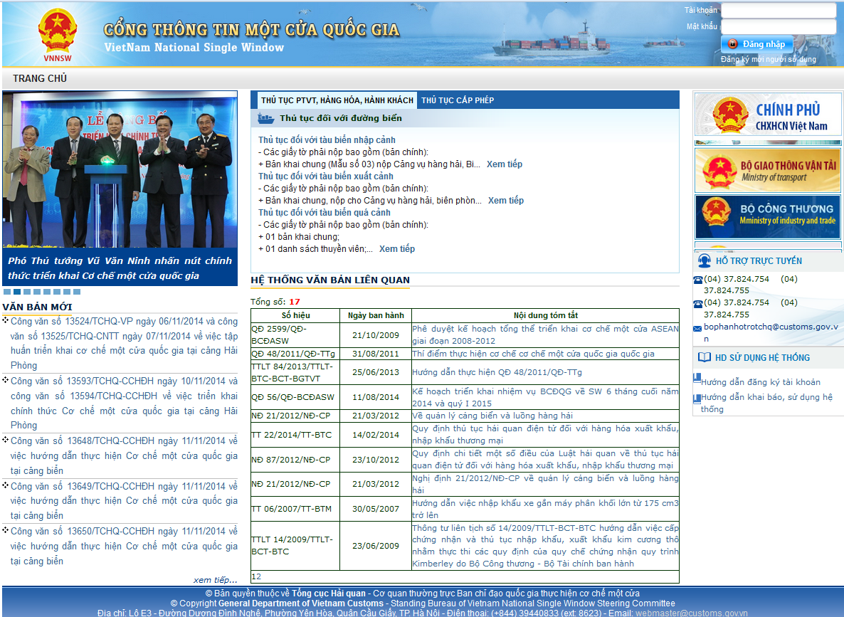
Hình 2.1. Giao diện trang chủ màn hình
Doanh nghiệp thực hiện nhập thông tin tài khoản đã đăng ký để truy cập hệ thống:
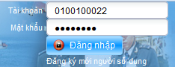
Đối với doanh nghiệp chưa có tài khoản trên hệ thống cần phải tiến hành đăng ký tài khoản ( Chi tiết hướng dẫn đăng ký tài khoản doanh nghiệp tại đây: https://vnsw.gov.vn/HuongDan/HuongDanDangKyTaiKhoan.doc )
Với doanh nghiệp đã có tài khoản trên hệ thống thì tiến hành đăng nhập và từ màn hình giao diện di chuột tới Menu “Bộ nông nghiệp và phát triển nông thôn”, Click chọn “Nhập khẩu giống cây trồng” để đến giao diện chính chức năng.
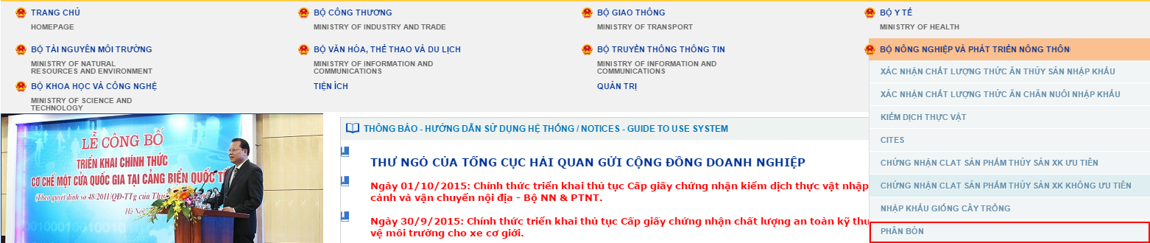
Trên giao diện chính gồm 2 vùng chức năng: tìm kiếm hồ sơ và danh sách hồ sơ.

Các chức năng
STT | Chức năng | Mô tả
1 | Tìm kiếm hồ sơ | Người dùng tìm kiếm, lọc nhanh các hồ sơ theo nhiều tiêu chí
2 | Khai báo và gửi hồ sơ sang hệ thống BNN | Người dùng khai mới và gửi hồ sơ
3 | Sửa hồ sơ khi BNN chưa tiếp nhận | Người dùng khai sửa và gửi hồ sơ
4 | Sửa hồ sơ khi nhận được thông báo yêu cầu sửa đổi bổ sung từ BNN | Người dùng khai sửa theo yêu cầu và gửi hồ sơ
5 | Sửa hồ sơ khi BNN đã tiếp nhận | Người dùng khai sửa và gửi hồ sơ kèm theo lý do
6 | Thông báo chuyển khoản | Người dùng thông báo với BNN là đã thanh toán xong
7 | Xem và in đơn đăng ký | Người dùng xem chi tiết hồ sơ đã tạo và kết quả xử lý hồ sơ. Người dùng có thể xuất đơn đăng ký đã khai báo ra file.
8 | Xem lịch sử hồ sơ | Xem lại lịch sử Người dùng tác động lên hồ sơ
9 | Yêu cầu rút(hủy) hồ sơ | Người dùng yêu cầu hủy hồ sơ
10 | Xem trạng thái hồ sơ | Xem lại lịch sử Người dùng và BNN tác động lên hồ sơ
11 | Xóa hồ sơ | Người dùng xóa hồ sơ mới tạo
12 | Xem giấy phép | Người dùng xem giấy phép
13 | Xin sửa giấy phép | Người dùng xin sửa giấy phép nhập khẩu

HƯỚNG DẪN SỬ DỤNG CÁC CHỨC NĂNG HỆ THỐNG

Tìm kiếm hồ sơ
- Bước 1: Doanh nghiệp đăng nhập vào hệ thống và vào màn hình chính của thủ tục theo hướng dẫn trong mục 3.1. Phân vùng tìm kiếm hồ sơ được khoanh đỏ.
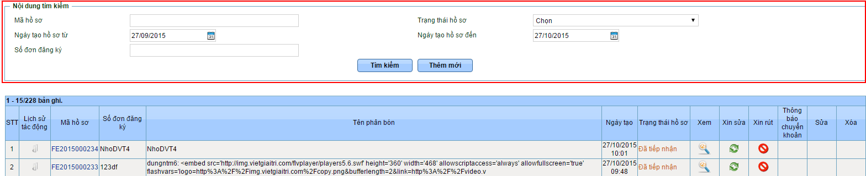
Hình 3.1. Tìm kiếm hồ sơ
- Bước 2: Doanh nghiệp tìm kiếm hồ sơ bằng cách nhập từ khóa tìm kiếm vào các trường tiêu chí:
    - Mã hồ sơ: Là mã của bộ hồ sơ cần tìm kiếm, mỗi một bộ hồ sơ mà người dùng tiến hành khai báo trên hệ thống sẽ được cấp một mã hồ sơ riêng.
    - Trạng thái hồ sơ: người dùng chọn trạng thái tương ứng hồ sơ cần tìm kiếm ví dụ là tạo mới, tiếp nhận hồ sơ… như trên giao diện.
    - Số đơn đăng ký: Số đăng ký của từng hồ hơ, số này do doanh nghiệp nhập vào khi khai báo hồ sơ.
    - Ngày tạo hồ sơ từ: Là tiêu chí để lọc ra các hồ sơ doanh nghiệp dự kiếm kiểm tra trong một khoảng thời gian. Người dùng có thể thay đổi khoảng thời gian này bằng cách nhấn vào biểu tượng lịch trong trường tìm kiếm.
    - Ngày tạo hồ sơ đến: Là tiêu chí để lọc ra các hồ sơ doanh nghiệp tạo trong một khoảng thời gian. Trên màn hình để mặc định tiêu chí lọc thời gian tạo hồ sơ từ trước 1 tháng đến thời điểm hiện tại. Người dùng có thể thay đổi khoảng thời gian này bằng cách nhấn vào biểu tượng lịch trong trường tìm kiếm.
- Bước 3: Sau khi nhập các tiêu chí tìm kiếm người dùng nhấn nút 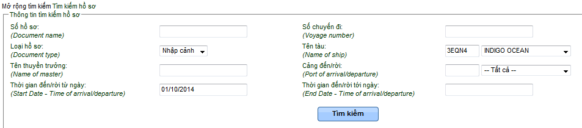 để thực hiện lọc hồ sơ, kết quả các hồ sơ phù hợp ở bên dưới vùng tìm kiếm nếu nhiều hơn 15 bản ghi sẽ có phân trang. Nếu không có kết quả tìm kiếm phù hợp thì sẽ hiển thị kết quả Không có bản ghi nào được tìm thấy.
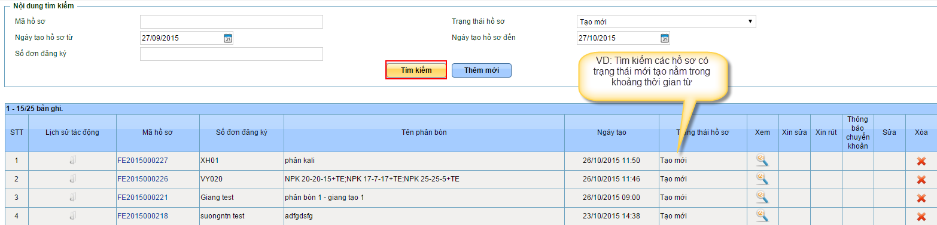
Danh sách hiển thị thông tin hồ sơ bao gồm:
- STT
- Lịch sử tác động
- Mã hồ sơ: hiển thị link cho phép xem thông tin chi tiết hồ sơ
- Số đơn đăng ký: Số đăng ký của từng hồ hơ, số này do doanh nghiệp nhập vào khi khai báo hồ sơ.
- Tên phân bón: Tên các loại phân bón được khai trong hồ sơ
- Trạng thái hồ sơ
- Ngày tạo hồ sơ
- Button Xem: cho phép chi tiết hồ sơ
- Button Xin sửa: cho phép xin sửa thông tin hồ sơ sau khi hồ sơ đó đã được cán bộ bộ NN tiếp nhận.
- Button Xóa: cho phép xóa bộ hồ sơ
- Button Xin rút: cho phép doanh nghiệp yêu cầu hủy hồ sơ
- Button Sửa: cho phép thao tác sửa toàn bộ hồ sơ
- Button Thanh toán: dùng để doanh nghiệp gửi thanh toán phí

Khai mới và gửi hồ sơ sang hệ thống BNN
- Bước 1: Từ màn hình tìm kiếm thông tin hồ sơ, nhấn để thực hiện khai báo mới thông tin hồ sơ:
- Bước 2: Hệ thống hiển thị màn hình thêm mới:
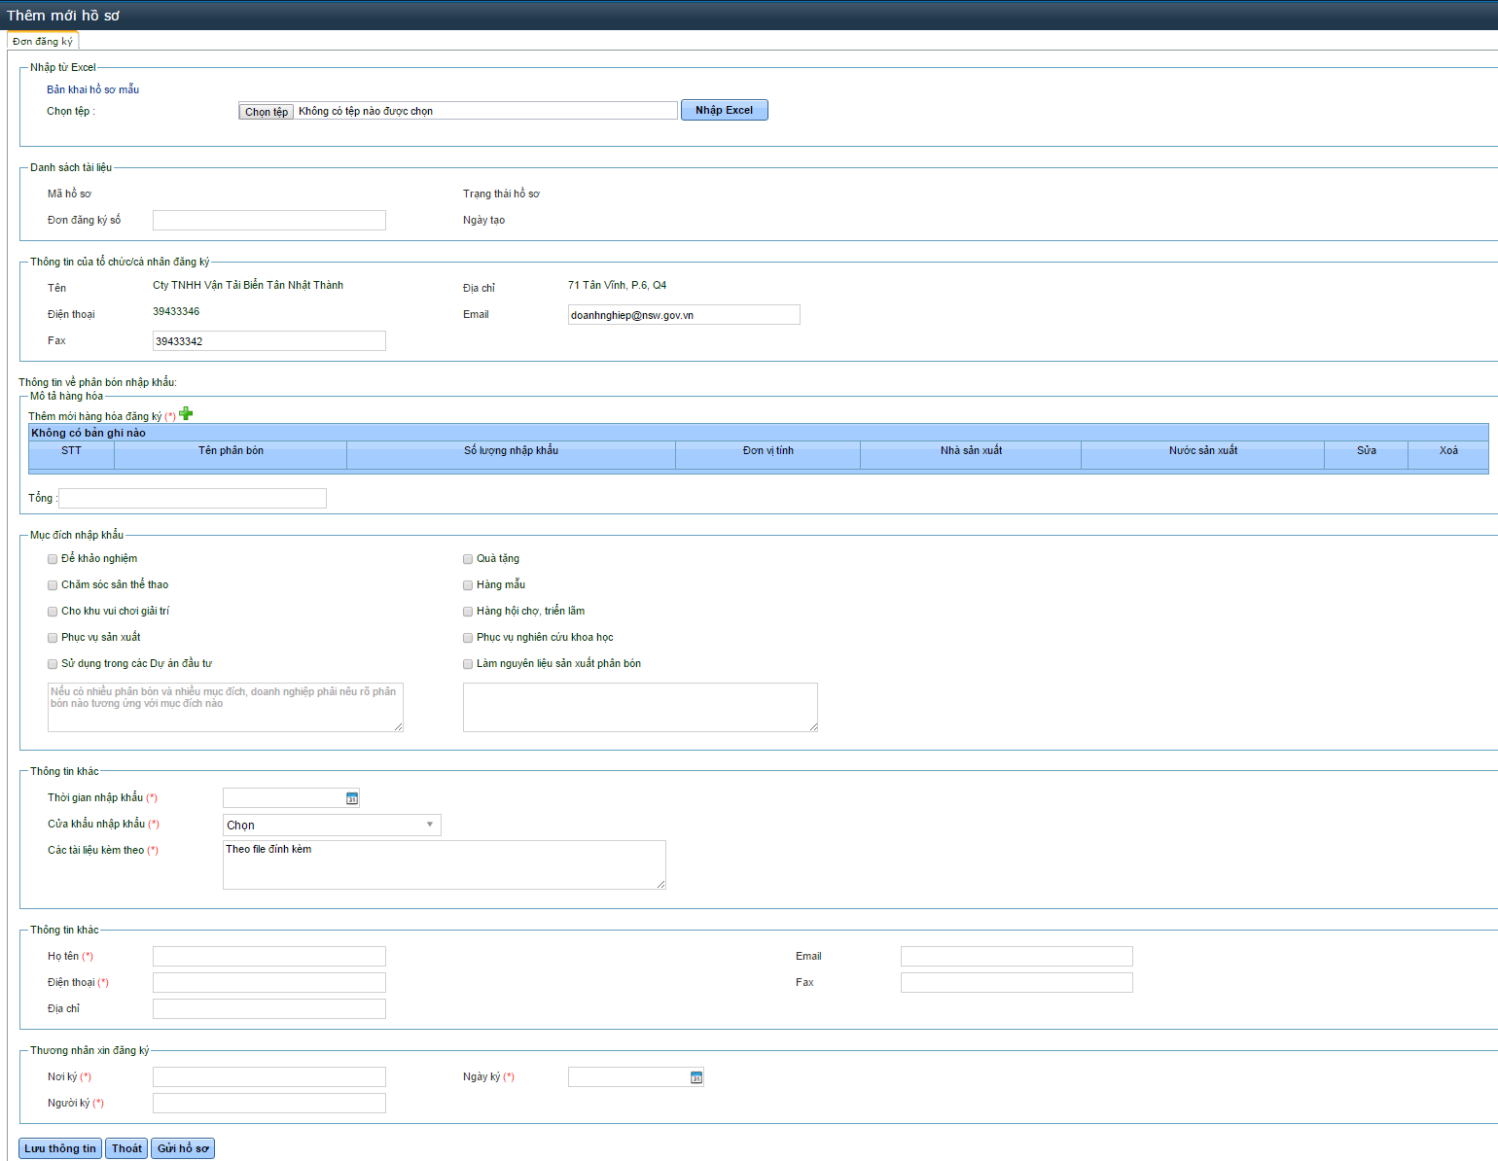
Trên Tab Đơn đăng ký, doanh nghiệp có thể khai theo hai cách là nhập trực tiếp hoặc upload dữ liệu từ file excel
- Cách 1: Nhập trực tiếp
- Group Danh sách tài liệu. Chọn dữ liệu cho hai trường thông tin sau:
- Nhập liệu cho trường “Đơn đăng ký số”
- Group Thông tin của tổ chức/ cá nhân đăng ký.
Khi mở lên màn hình tự động hiển thị thông tin doanh nghiệp đã đăng ký tài khoản trước đó gồm: Tên tổ chức, Địa chỉ, Điện thoại, Fax, email. Trong đó Tên tổ chức, Địa chỉ, Điện thoại là thông tin mặc định theo tài khoản đăng ký của doanh nghiệp nên không cho phép chỉnh sửa trên form, muốn chỉnh sửa sẽ phải điều chỉng ở form tài khoản đăng ký. Chỉ được điều chỉnh thông tin của hai trường là:
- Email
- Fax
- Group Mục đích nhập khẩu. Nhập khẩu vì mục đích nào thì check vào mục đích đó. Nếu chọn mục đích là “Làm nguyên liệu sản xuất phân bón” thì phải ghi rõ nội dung vào textbox tương ứng
- Group thông tin khác. Nhập liệu cho các trường
- Thời gian nhập khẩu
- Cửa khẩu nhập khẩu
- Các tài liệu kèm theo
- Group Thông tin khác, nhập thông tin cho các trường sau:
- Họ tên
- Địa chỉ
- Điện thoại
- Email
- Fax
- Nhập Thêm mới hàng hóa đăng ký
- Người dùng nhấn vào để thêm mới hàng hóa:
- Màn hình Thêm mới hàng hóa hiển thị:
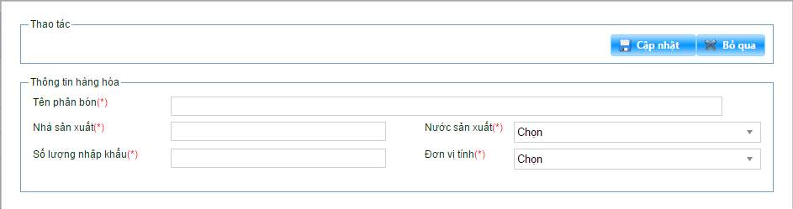
- Doanh nghiệp nhập (chọn) thông tin hàng hóa:
- Tên phân bón
- Nhà sản xuất
- Số lượng nhập khẩu
- Nước sản xuất
- Đơn vị tính
- Sau khi nhập thông tin hàng hóa xong thì doanh nghiệp nhấn vào để lưu lại.
- Sau khi thêm xong các mặt hàng, tiến hành thống kê lại số lượng các mặt hàng bằng cách nhập vào trường “Tổng”
- Ở đây, DN có thể sửa hàng hóa nhấn vào , xóa hàng hóa nhấn vào và muốn thêm nhiều hàng hóa thì nhấn vào
- Group Thương nhân xin đăng ký. Nhập liệu cho các trường sau:
- Nơi ký
- Người ký
- Ngày ký
Lưu ý: Doanh nghiệp nhập đầy đủ các trường bắt buộc đánh dấu (*)
- Cách 2: Upload dữ liệu từ file excel
- Nhấn , hệ thống hiển thị màn hình duyệt chọn, tìm đến nơi chứa file excel và chọn file thích hợp
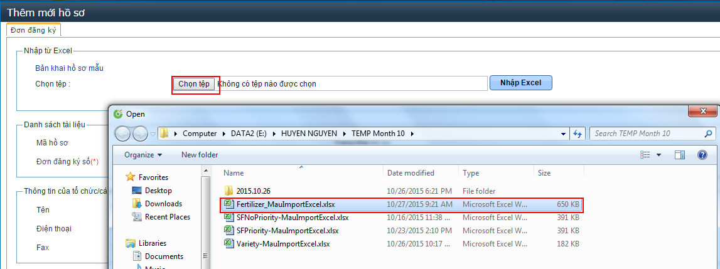
- Sau khi chọn được tệp, nhấn để thực hiện load dữ liệu lên form
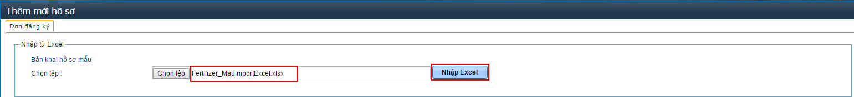
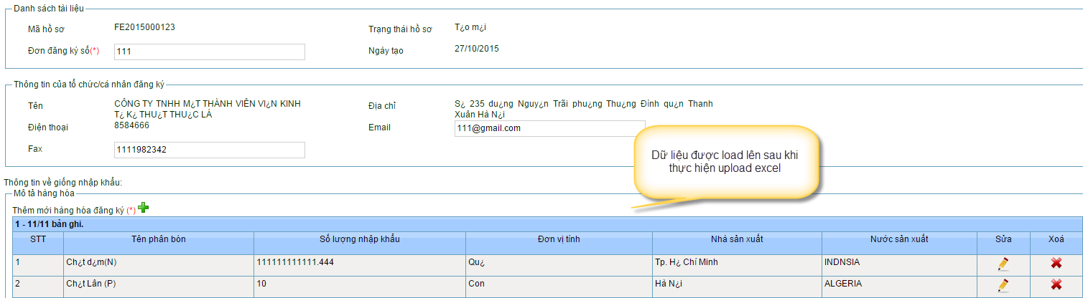
Lưu ý: Nếu chưa có file excel mẫu, doanh nghiệp có thể tự tải về bằng cách chọn vào link “Bản khai hồ sơ mẫu” và tiến hành tải file
- Bước 3: Sau khi nhập đầy đủ các thông tin ở Đơn đăng ký, Doanh nghiệp nhấn vào
- Bước 4: Sau khi lưu, Tab , sẽ hiển thị, doanh nghiệp tiến hành nhập liệu cho các tab
- Bước 5: Nhập liệu cho tab Tờ khai kỹ thuật
  - Thực hiện thêm mới tờ khai bằng cách click button
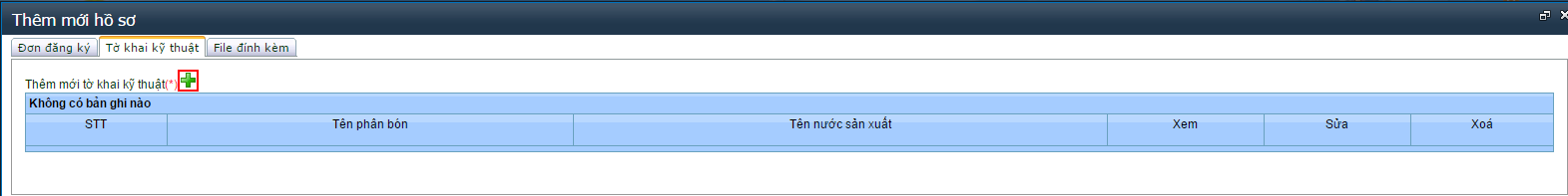
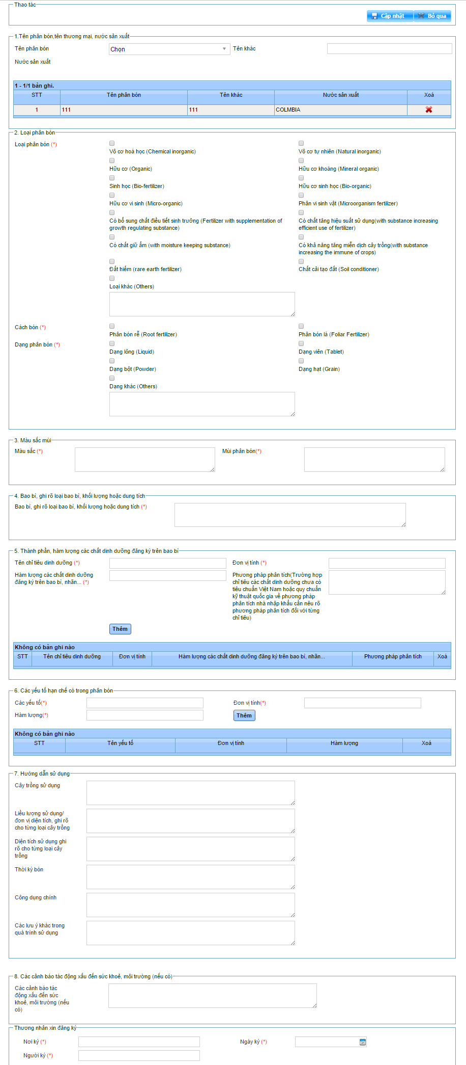
  - Group Tên phân bón,Tên thương mại, nước sản xuất: nhập liệu cho các trường sau
  - Chọn “Tên phân bón”_ danh sách này là danh sách giống cây đã nhập ở đơn đăng ký, sau đó nhập “Tên khác”. Trường “nước sản xuất”, không cần nhập liệu, sẽ tự động lấy và hiển thị theo phân bón được chọn
  - Nhấn “Nhập” để thực hiện bước thêm thông tin, mỗi tờ khai kỹ thuật cho khai cho một loại phân bón. Click để xóa giống cây khỏi danh sách.
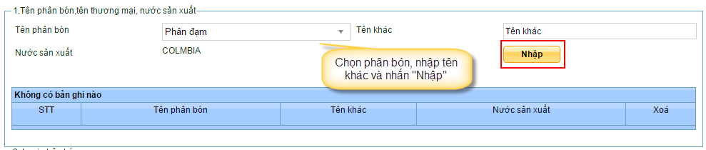
  - Group Loại phân bón: nhập liệu cho các trường
  - Chọn “Loại phân bón”, nếu chọn “Loại khác” thì phải nhập nội dung ở textbox tương ứng nhằm giải thích loại khác đó là loại thế nào, với loại phân bón, chỉ được chọn một loại.
  - Chọn “Cách bón”
  - Chọn “Dạng phân bón”, nếu chọn nếu chọn “Dạng khác” thì phải nhập nội dung ở textbox tương ứng nhằm giải thích dạng khác đó là thế nào.
  - Group Màu sắc mùi: nhâp liệu cho các trường sau
  - Màu sắc
  - Mùi phân bón
  - Group Bao bì, ghi rõ loại bao bì, khối lượng hoặc dung tích: nhập liệu cho textbox tương ứng
  - Group Thành phần, hàm lượng các chất dinh dưỡng đăng ký trên bao bì: nhập liệu cho các trường
  - Tên chỉ tiêu dinh dưỡng
  - Hàm lượng các chất dinh dưỡng đăng ký trên bao bì, nhãn…
  - Đơn vị tính
  - Phương pháp phân tích
Sau khi nhập xong, nhấn “Nhập” để thêm dữ liệu vào lưới. Nếu phân bón có nhiều thành phần, muốn thêm tiếp lại nhập đủ các trường và nhấn thêm. Hoặc sau khi thêm, muốn bỏ thành phần nào đó thì click button trên lưới và xóa.
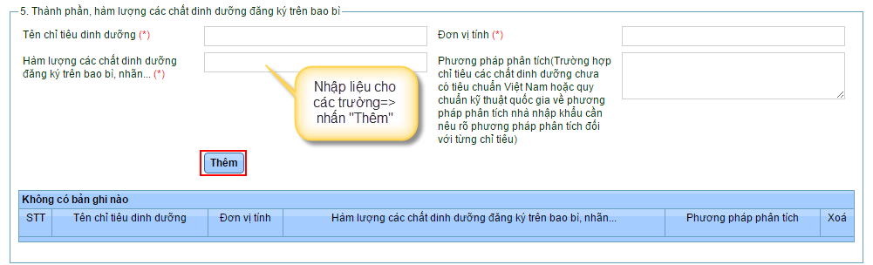
  - Group Các yếu tố hạn chế trong phân bón: nhập liệu cho các trường
  - Các yếu tố
  - Hàm lượng
  - Đơn vị tính
Sau khi nhập xong, nhấn “Nhập” để thêm dữ liệu vào lưới. Nếu phân bón có nhiều yếu tố, muốn thêm tiếp lại nhập đủ các trường và nhấn thêm. Hoặc sau khi thêm, muốn bỏ hạn chế nào đó thì click button trên lưới và xóa.
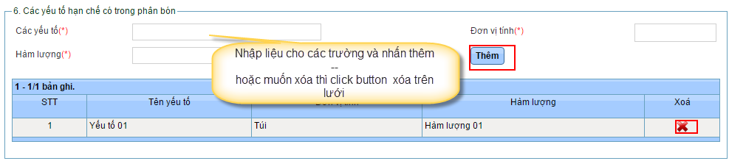
  - Group Bao bì, ghi rõ loại bao bì, khối lượng hoặc dung tích: Nhập liệu cho các trường sau:
  - Cây trồng sử dụng
  - Liều lượng sử dụng/ đơn vị tính ghi rõ cho từng loại cây trồng
  - Diện tích sử dụng ghi rõ cho từng loại cây trồng
  - Công dụng chính
  - Các lưu ý khác trong quá trình sử dụng
  - Group Các cảnh báo tác động xấu đến sức khỏe, môi trường (nếu có): nhập liệu cho textbox tương ứng.
  - Group Thương nhân xin đăng ký, nhập liệu cho các trường
  - Nơi ký
  - Ngày ký
  - Người ký
  - Sau khi thêm đầy đủ các thông tin kỹ thuật, nhấn để thêm mới tờ khai hoặc nếu không muốn thêm.
  - Sau khi thêm xong tờ khai, tờ khai mới thêm sẽ được hiển thị trên danh sách tờ khai
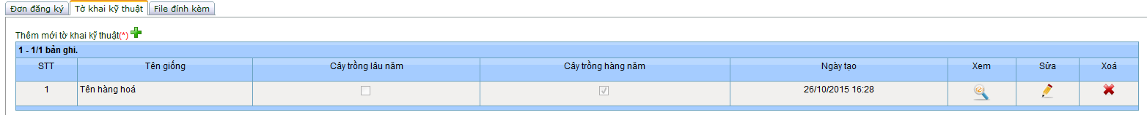
  - Nếu muốn thêm tiếp tờ khai click , sửa tờ khai click , xem tờ khai click và xóa tờ khai thì click
Lưu ý: Doanh nghiệp nhập đầy đủ các trường bắt buộc đánh dấu (*)
- Bước 6: Nhập liệu cho tab File đính kèm
- Bước 6.1: Thông tin đính kèm, bao gồm:
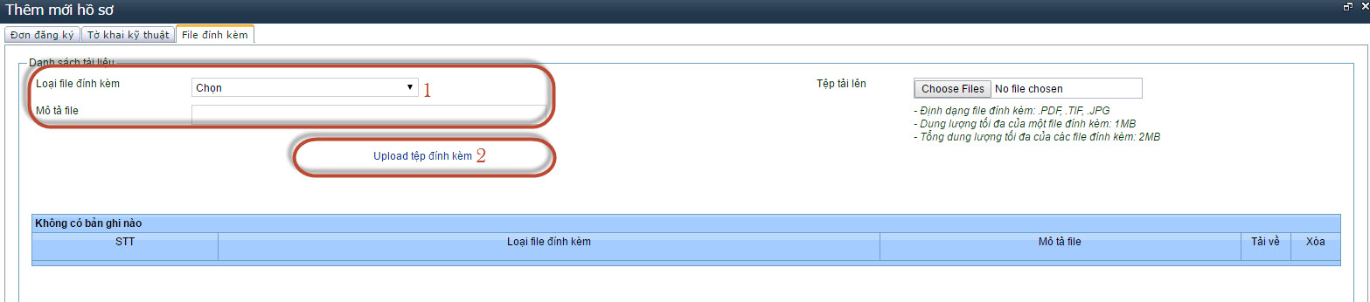

- (1)Loại file đính kèm: Doanh nghiệp chọn loại tệp từ danh mục
- (2)Upload tệp đính kèm: click chuột Chọn Upload tệp đính kèm để chọn tệp tin tải lên.
- Bước 6.2: Sau khi người dùng click chọn “Upload tệp đính kèm” hiển thị ra trang duyệt bao gồm: (1) Choose file; (2) Tải lên;
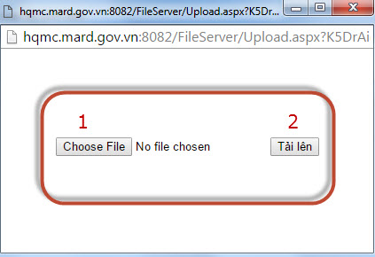
Định dạng đính kèm: *.pdf,*.tif,*.jpg
- (1) Chọn file để tải lên( choose file). Sau đó, sẽ hiển thị màn hình duyệt:
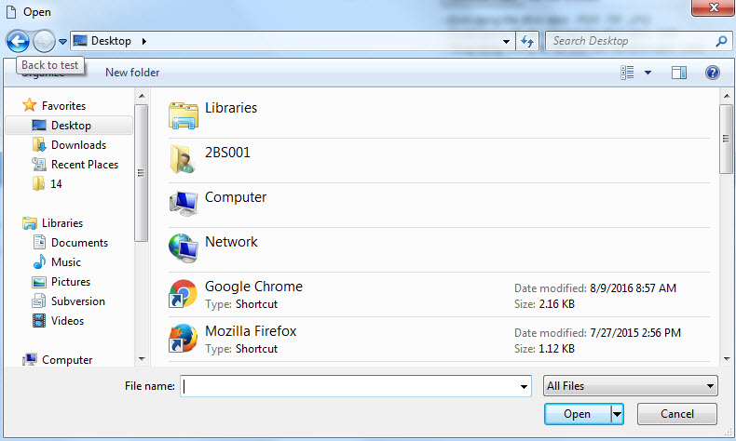
Sau khi đã chọn file đính kèm, doanh nghiệp sẽ nhấn nút “Open” để chọn tệp( file) đính kèm vào danh sách chọn.
- (2) Click chọn “tải lên”, sau đó hiển thị một trang duyệt và chọn ”ok”
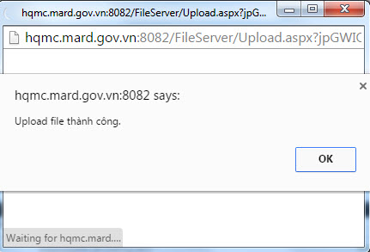
- Kết quả nhận được là file đính kèm đã được tải lên phía dưới:
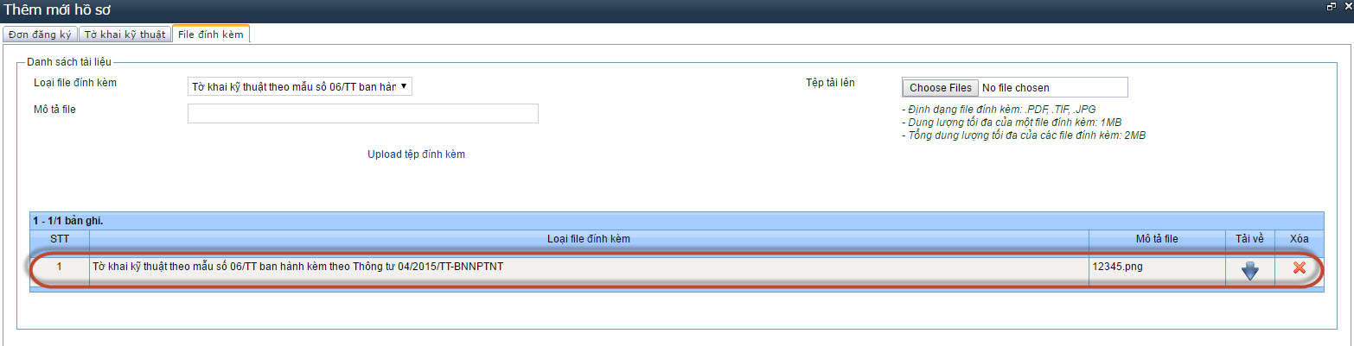
Hình 6.5: Đính kèm các file đã được tải lên
- Bước 6.3: Trên giao diện, người dùng có thể tải về máy tài liệu đính kèm bằng cách click button . Khi người dùng click button “tải về” thì sẽ hiển thị trang duyệt tải file về, sau khi file được tải xong thì trang duyệt tự động thoát:
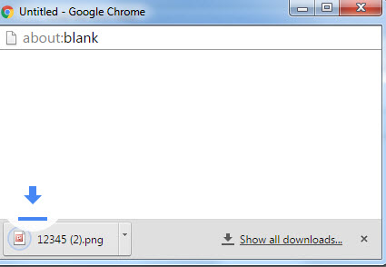
- Bước 6.4: Muốn xóa file đã đính kèm, Doanh nghiệp chỉ cần click button , trên thông báo tùy chọn, chọn “Ok” nếu muốn xóa và “Cancel” để giữ lại tệp.
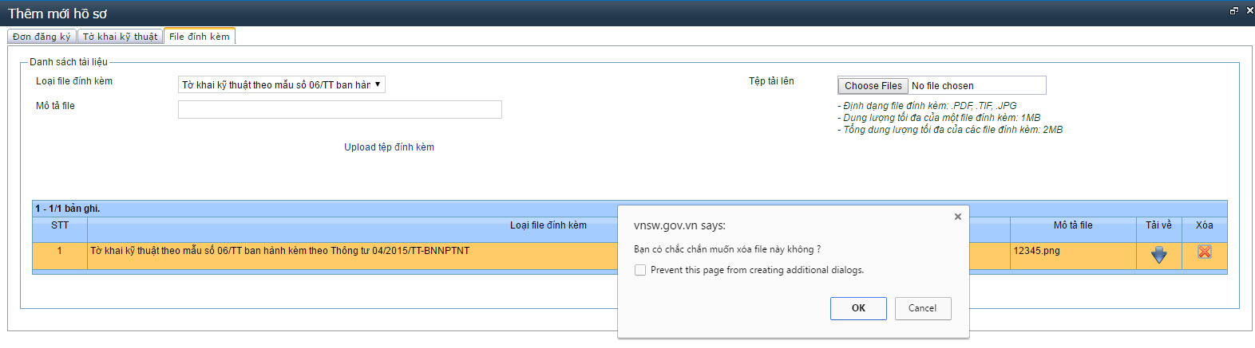

- Bước 7: Sau khi đã hoàn thiện hồ sơ, doanh nghiệp sẽ nhấn để gửi sang BNN
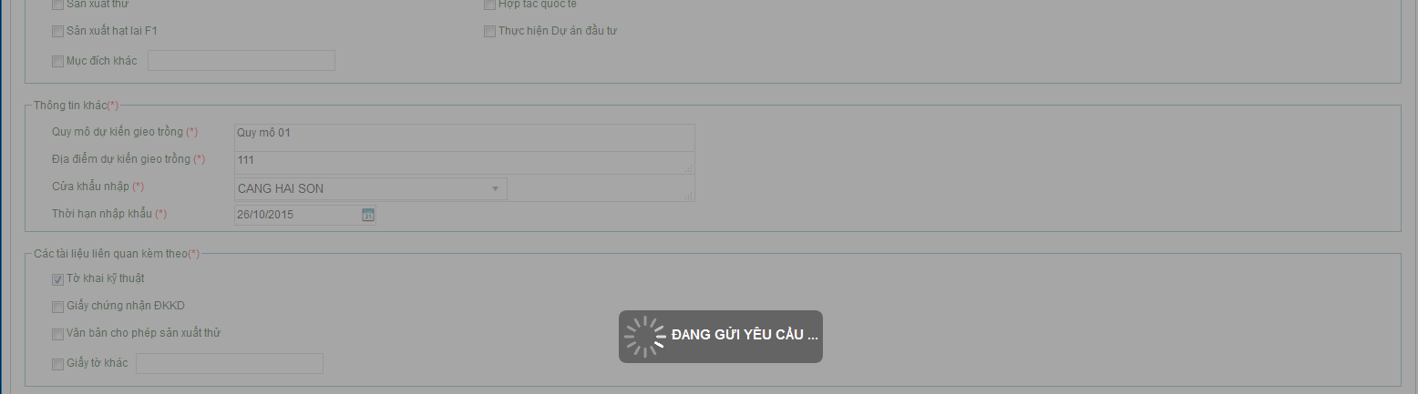
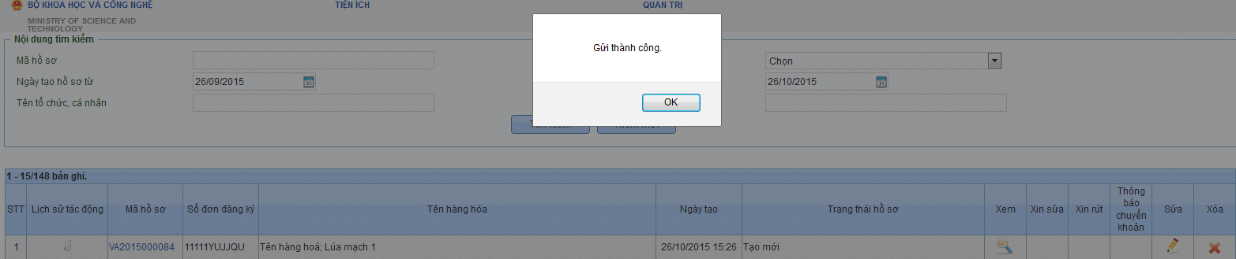
- Bước 8: Doanh nghiệp gửi hồ sơ thành công thì màn hình trạng thái hồ sơ chuyển từ “Tạo mới” thành “Chờ tiếp nhận” trên cột Trạng thái trong danh sách hồ sơ. Nếu hồ sơ gửi không thành công sẽ có hộp thoại báo lỗi cụ thể cho người dùng
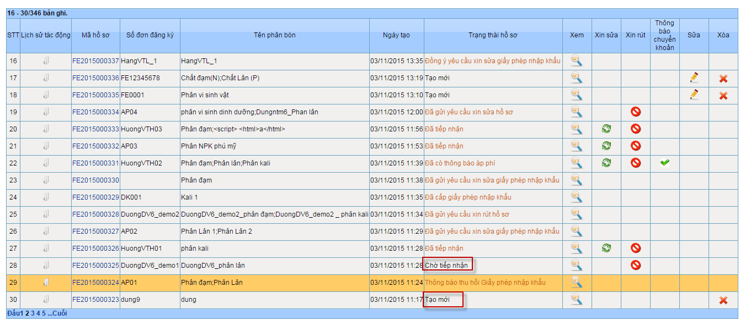

Khai sửa và gửi hồ sơ sang hệ thống Bộ Nông Nghiệp và Phát triển nông thôn:
- Trong trường hợp doanh nghiệp chỉ mới khai báo và lưu hồ sơ, chưa gửi hồ sơ đi thì người dùng có thể sửa lại thông tin đã khai báo trên hồ sơ như hồ sơ thêm mới.
- Trường hợp người dùng đã gửi hồ sơ sang hệ thống BNN và có nhu cầu sửa lại hồ sơ trước khi BNN tiếp nhận, Doanh nghiệp có thể chỉnh sửa và gửi lại hồ sơ, trạng thái hồ sơ sẽ được cập nhật từ “Chờ tiếp nhận” thành “Khai sửa”
- Trường hợp hồ sơ đã BNN tiếp nhận thì doanh nghiệp muốn sửa hồ sơ thì phải nhấn vào Xin sửa.
- Nếu hồ sơ được yêu cầu sửa đổi bổ sung từ phía chuyên viên xử lý hồ sơ của BNN thì khi nhận được thông báo, doanh nghiệp sẽ vào sửa đổi theo đúng yêu cầu và sau đó gửi lại
- Trường hợp, doanh nghiệp mới gửi hồ sơ và BNN chưa tiếp nhận
- Bước 1: Nhấn vào trên danh sách hồ sơ, màn hình chức năng sửa hồ sơ hiển thị:
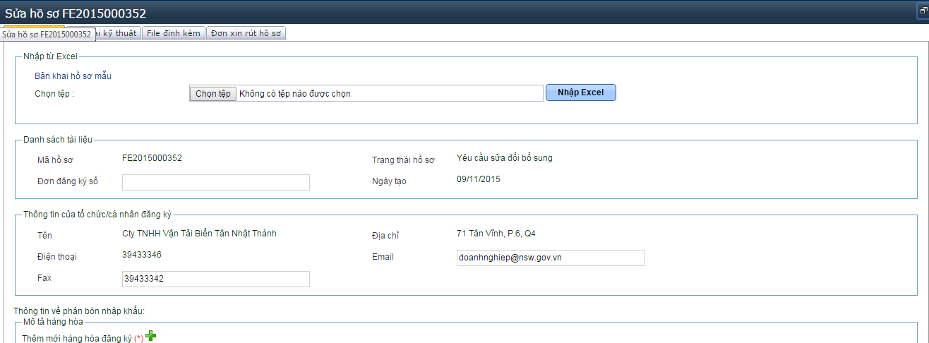
- Bước 2: Doanh nghiệp khai báo lại nội dung cần sửa
- Bước 3: Doanh nghiệp gửi hồ sơ sửa sang BNN
- Trường hợp, BNN gửi yêu cầu bổ sung:
- Bước 1: Doanh nghiệp nhấn vào Yêu cầu sửa đổi bổ sung để xem nội dung yêu cầu từ BNN
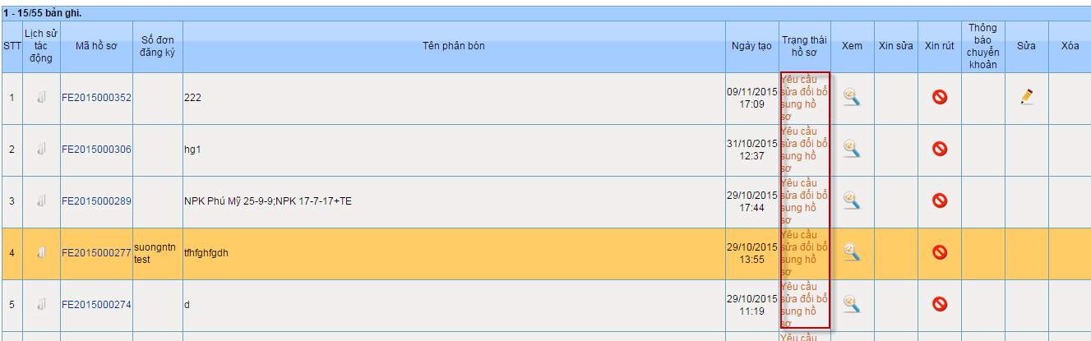
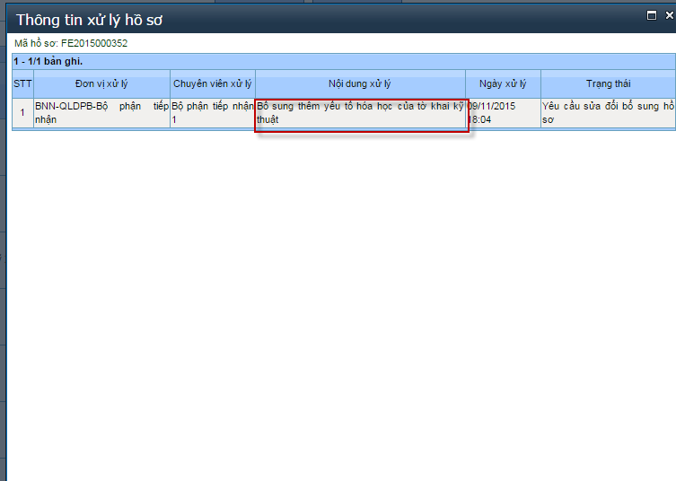
- Bước 2: Sau khi xem xong nội dung yêu cầu, Doanh nghiệp nhấn hồ sơ và cập nhật theo yêu cầu từ BNN
- Bước 3: Doanh nghiệp gửi hồ sơ sửa sang BNN. Trạng thái hồ sơ sau khi gửi là “Đã gửi yêu cầu sửa đổi bổ sung”.
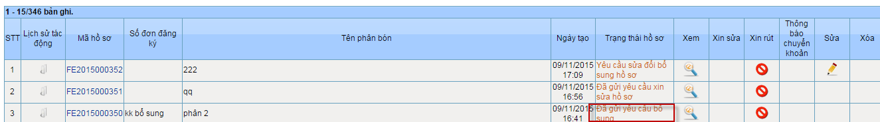

- Trường hợp, hồ sơ đã được BNN tiếp nhận nhưng doanh nghiệp muốn chỉnh sửa phải gửi yêu cầu xin phép được chỉnh sửa kèm thông báo xin chỉnh sửa:
- Bước 1: Doanh nghiệp nhấn vào trên màn hình giao diện chính
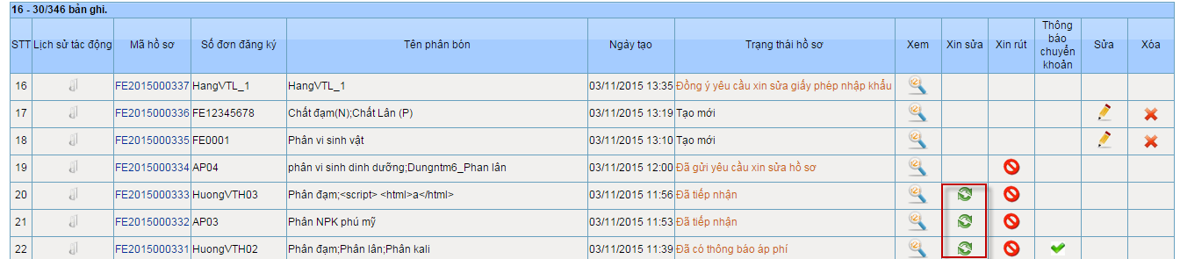
- Bước 2: Màn hình hiển thị:
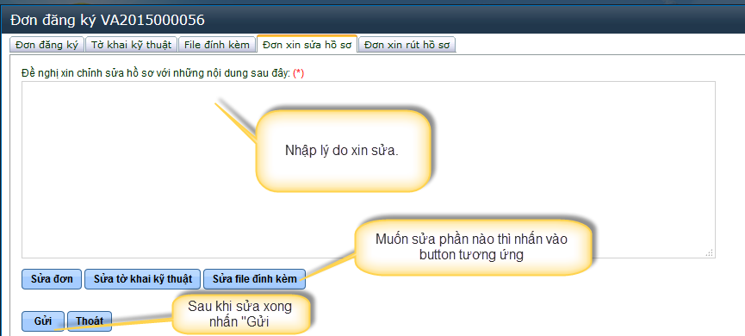
- Bước 3: Các bước sửa đơn đăng ký và sửa file đính kèm thì tương tự như khai báo mới hồ sơ
- Bước 4: Nhấn vào Gửi để gửi hồ sơ xin chỉnh sửa

Gửi thông báo phí
- Cán bộ Bộ NN sau khi xem xét hồ sơ, xét thấy đạt yêu cầu sẽ gửi thông báo phí về cho Doanh nghiệp. Doanh nghiệp click trạng thái “Đã có thông báo phí” để xem mức phí cần nộp
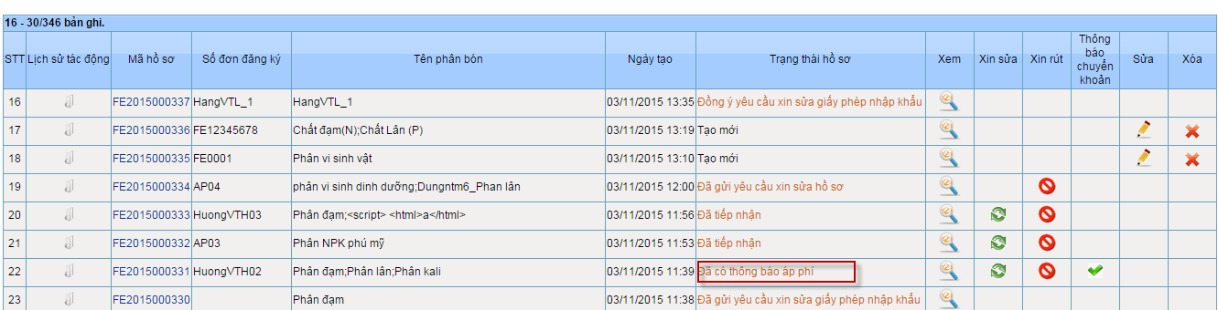
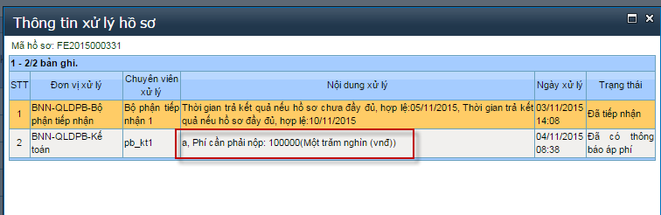
- Tiếp đó, click để mở form Thông báo chuyển khoản và tiến hành nộp phí
- Trên form Thông báo chuyển khoản, nhập lần lượt các thông tin thanh toán gồm:
- Người nộp
- Ngày nộp
- Số tiền
- Số tiền bằng chữ
- Số hóa đơn
- Đính kèm “Hóa đơn”
- Nhập “Chú thích”
- Sau đó nhấn “Gửi”, trạng thái thay đổi từ “Đã có thông tin áp phí” sang “Đã thanh toán phí chuyển khoản”
Lưu ý: Doanh nghiệp nhập đầy đủ các trường bắt buộc đánh dấu (*)

Gửi thông báo chuyển khoản bổ sung phí
Tương tự thông báo phí, khi nhận được thông báo yêu cầu bổ sung phí, doanh nghiệp vào xem phí gửi là bao nhiêu và tiến hành gửi lại phí. Các bước giống như của thông báo phí

Xem giấy phép và thông báo trả về:
- Sau khi doanh nghiệp đã được giấy phép muốn xem đơn đề nghị và giấy phép thì chọn các hồ sơ đã có giấy phép nhấn vào “Mã hồ sơ”
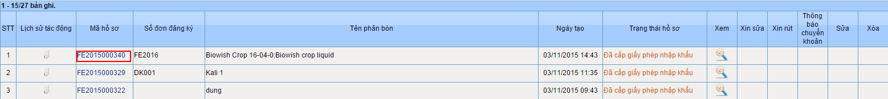
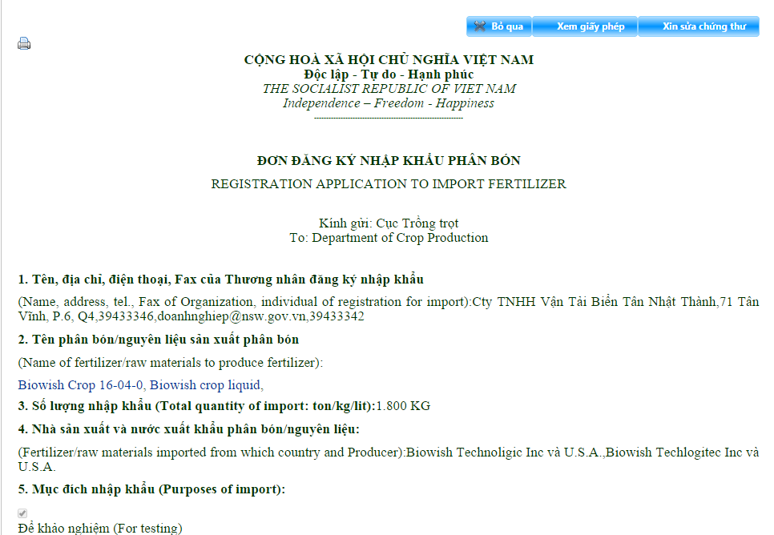
- Muốn xem thông tin kỹ thuật của từng loại phân bón thì click vào tên phân bón.
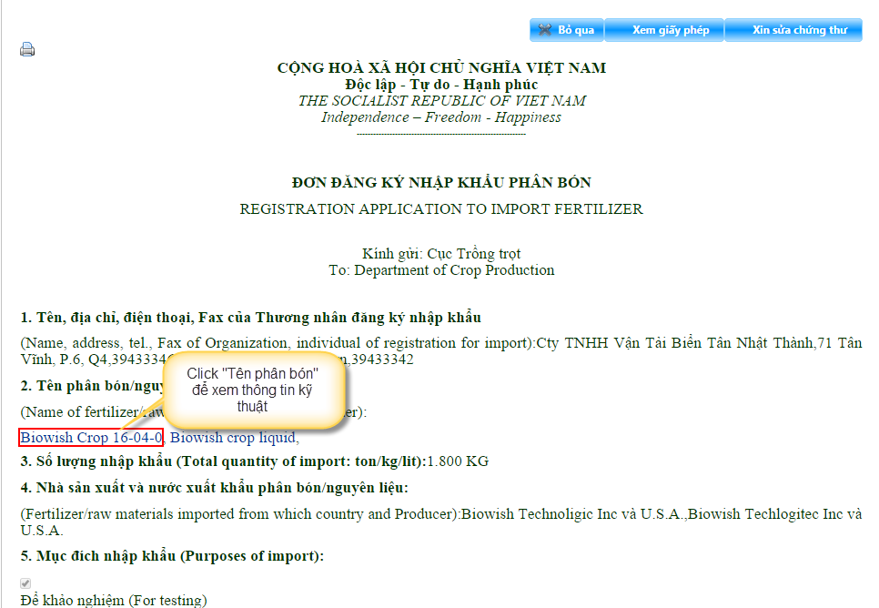
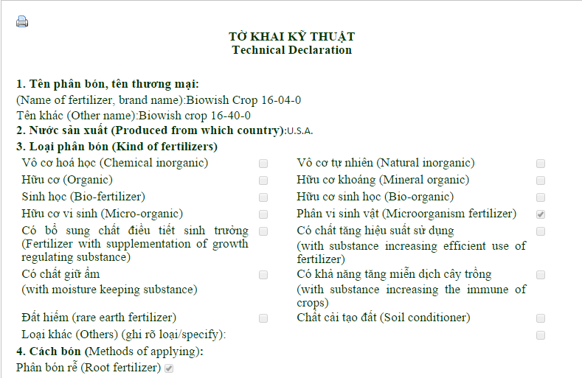
- Muốn xem Giấy phép click
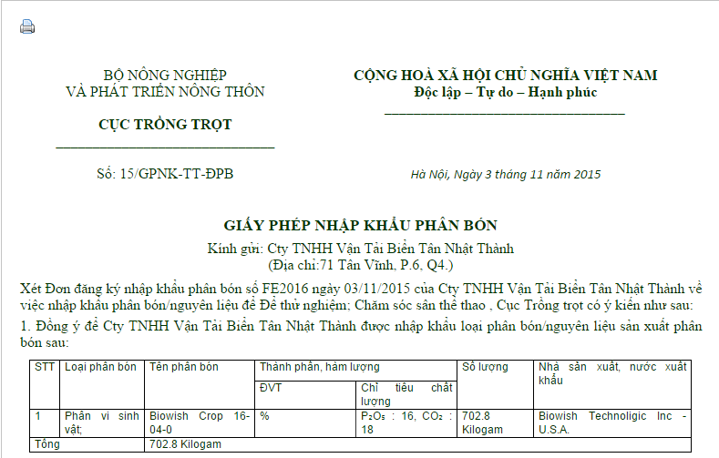
- Muốn in các giấy này thì nhấn biểu tượng 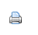
  - Xin sửa nội dung giấy phép
- Sau khi đã hồ sơ đã được cấp phép, doanh nghiệp nhận thấy có thông tin chưa phù hợp muốn xin sửa giấy phép thì click “Mã hồ sơ” của hồ sơ được cấp phép
- Tiếp đến chọn click “Xin sửa giấy phép”
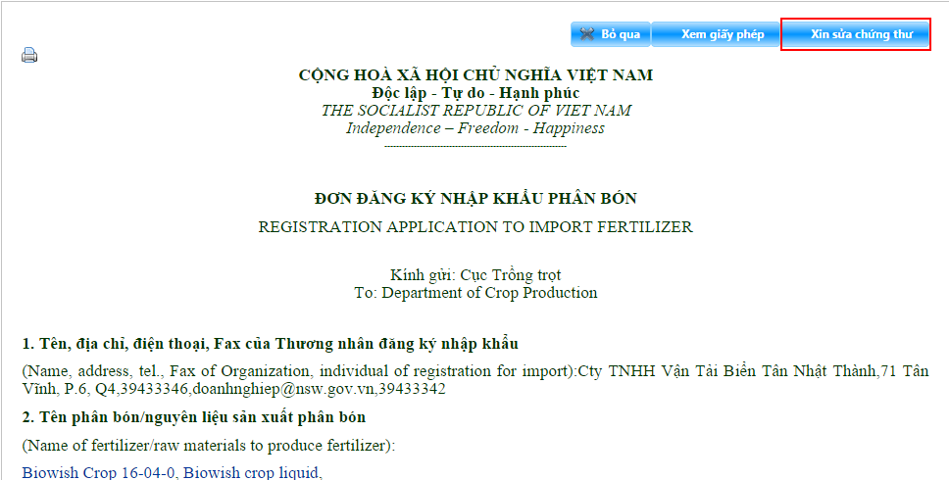
- Nhập nội dung và gửi
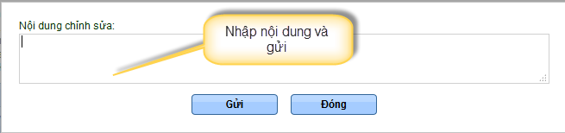
- Nếu đồng ý thì Bộ NN thông báo đồng ý chỉnh sửa, thực hiện thu hồi Giấy phép cũ và cấp lại giấy phép mới. Nếu không đồng ý, Bộ NN thông báo không đồng ý chỉnh sửa Giấy phép

Xem lịch sử hồ sơ
- Bước 1: Doanh nghiệp muốn xem lại lịch sử tác động lên hồ sơ thì nhấn vào chức năng Lịch sử tác động trên bảng danh sách hồ sơ
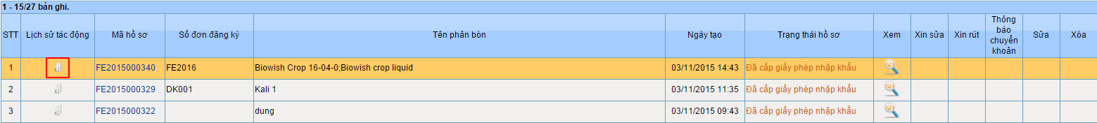
Hình 4.10: Chức năng xem lịch sử hồ sơ
- Bước 2: Màn hình chi tiết lịch sử tác động lên bộ hồ sơ được chọn sẽ hiển thị như hình 4.11
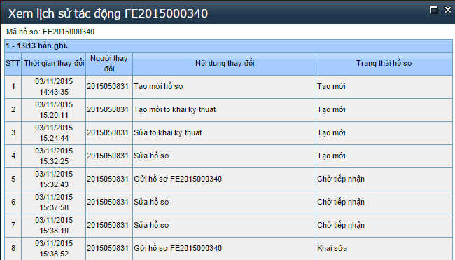
Hình 4.11: Chi tiết lịch sử hồ sơ
Bảng lịch sử được sắp xếp theo thứ tự từ tác động gần nhất đến xa nhất gồm các nội dung: Mã và số bộ hồ sơ đang xem lịch sử, Thời gian tác động lên hồ sơ, tài khoản thực hiện và nội dung chi tiết thay đổi.

Yêu cầu rút (hủy) hồ sơ
Doanh nghiệp sau khi gửi thành công hồ sơ sang hệ thống BNN có thể tiến hành rút hồ sơ đó.
- Bước 1: Doanh nghiệp thực hiện rút hồ sơ bằng cách nhấn vào chức năng “Xin rút” trên danh sách
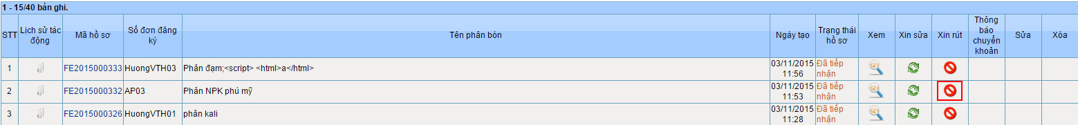
Hình 4.12: Chức năng yêu cầu xin rút hồ sơ
- Bước 2: Màn hình chức năng yêu cầu xin rút hồ sơ hiển thị như hình 4.13
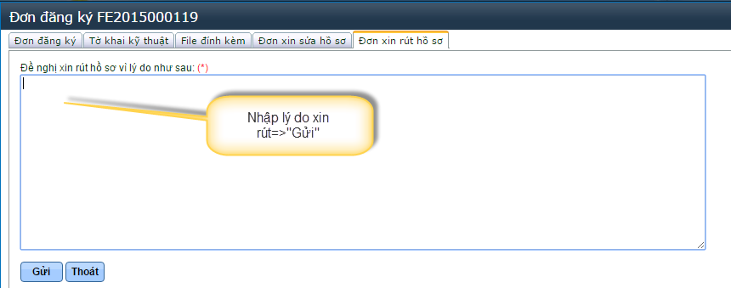
Hình 4.13: Màn hình chức năng yêu cầu xin rút hồ sơ
- Bước 3: Doanh nghiệp bắt buộc phải nhập lý do muốn hủy hồ sơ để gửi sang làm căn cứ cho cán bộ BNN xử lý và nhấn Gửi. Trường hợp không muốn Xin rút nữa doanh nghiệp nhấn nút Thoát để quay về màn hình trước đó.
- Trường hợp hồ sơ khi chưa được cán bộ bên phía BNN tiếp nhận, thì sau khi xin rút, hồ sơ sẽ được hủy bỏ luôn, doanh nghiệp không thể tác động gì thêm vào bộ hồ sơ đó nữa.
- Trường hợp hồ sơ đã được cán bộ bên phía BNN tiếp nhận, thì khi đã gửi yêu cầu xin rút sẽ được cán bộ bên phía BNN xem xét xử lý: Đồng ý yêu cầu xin rút hồ sơ hoặc từ chối yêu cầu xin rút hồ sơ. Nếu từ chối yêu cầu hủy hồ sơ sẽ quay về trạng thái ban đầu. Nếu đồng ý yêu cầu xin rút thì bộ hồ sơ đó sẽ ở trạng thái “Đồng ý yêu cầu xin rút hồ sơ” và doanh nghiệp không thể tác động gì thêm vào bộ hồ sơ đó nữa, coi như là hồ sơ bỏ.
  - Xem trạng thái hồ sơ:
- Bước 1: Doanh nghiệp xem trạng thái hồ sơ bằng cách nhấn vào chức năng trạng thái hồ sơ
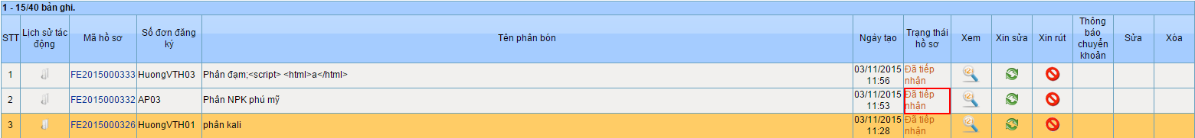
- Bước 2: Trên màn hình sẽ xuất hiện Thông tin xử lý hồ sơ.
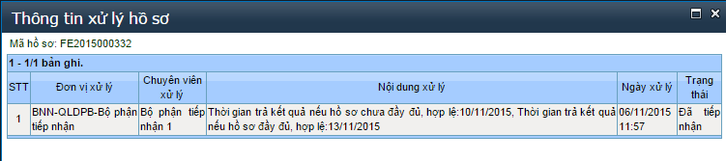

Xóa hồ sơ
Doanh nghiệp có thể xóa bộ hồ sơ ở trạng thái mới tạo tức là hồ sơ chưa được gửi sang hệ thống BNN. Tất cả các hồ sơ đã gửi sang hệ thống BNN đều không được xóa.
- Bước 1: Doanh nghiệp xóa hồ sơ bằng cách nhấn vào nút chức năng xóa trên màn hình danh sách hồ sơ
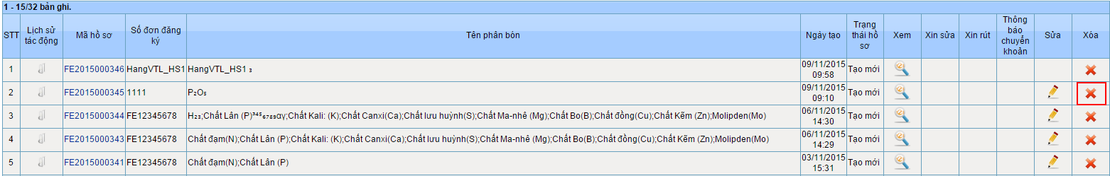
Hình 4.15: Chức năng xóa hồ sơ mới tạo

- Bước 2: Trên màn hình sẽ xuất hiện hộp thoại xác nhận xóa hồ sơ. Nếu đồng ý xóa hồ sơ ấn “OK”, nếu muốn hủy thao tác xóa ấn “Cancel”.
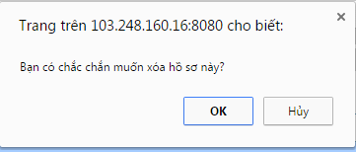
Hình 4.16: Xác nhận xóa hồ sơ
Sau khi xác nhận xóa, hồ sơ đó sẽ bị xóa khỏi trên danh sách giao diện doanh nghiệp.

HƯỚNG DẪN NHẬP LIỆU CHO EXCEL
Trong tình huống import dữ liệu Đơn đăng ký từ file excel thì bước này là khâu chuẩn bị dữ liệu cho file excel từ file mẫu.
- Phần nhập liệu cho các thông tin đăng ký của doanh nghiệp
- Các danh mục trên file gồm:
- Cửa khẩu nhập
Với những danh mục này, DN chỉ được chọn Tên danh mục. Mã và tên danh mục là không được xóa hoặc nhập mới
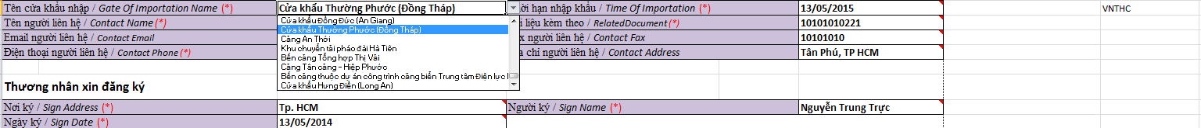
- Các thông tin khác thì nhập liệu đúng theo yêu cầu về độ dài và ràng buộc bắt buộc nhập (dấu * đỏ)
- Phần nhập liệu hàng hóa
- Các danh mục gồm:
- Đơn vị tính số lượng
- Nước xuất
Giống như các danh mục đã nêu trên, với những danh mục này, DN cũng chỉ được chọn một trong những nội dung thích hợpvà chú ý Mã và tên danh mục là không được xóa hoặc nhập mới
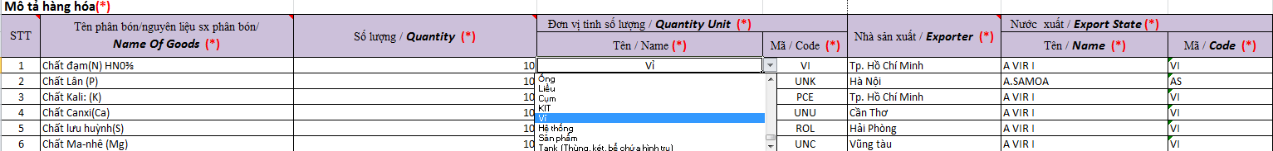
- Các thông tin khác thì nhập liệu đúng theo yêu cầu về độ dài và ràng buộc bắt buộc nhập (dấu * đỏ)
- Trường hợp tên phân bón là công thức hóa học, chọn tới sheet “Ky Tu Dac Biet” và copy các ký tự đặc biệt cần dùng.
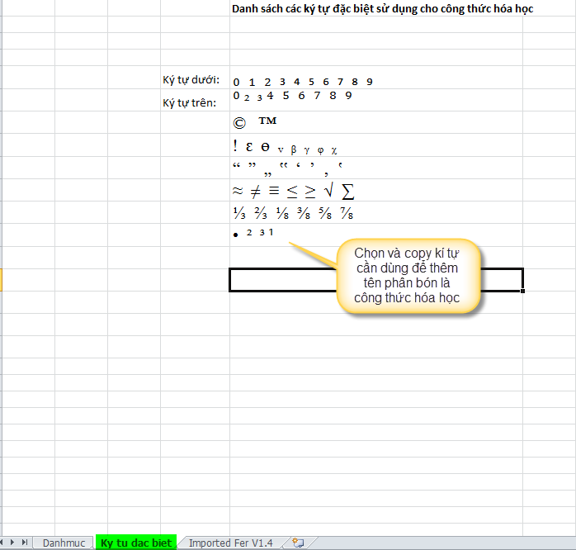
- Nếu muốn thêm hàng thì có hai cách để thêm:
- Thêm số lượng dòng ít (1 hoặc 2 dòng) hoặc thêm dòng vào vị trí bất kỳ: nhấp chuột phải, chọn insert. Sau khi chèn được được dòng , để có format đúng cho dòng mới thêm so với các dòng khác cần thực hiện 2 thao tác:
- Trên toolbar, vào Review, tắt “Unprotect Sheet”.
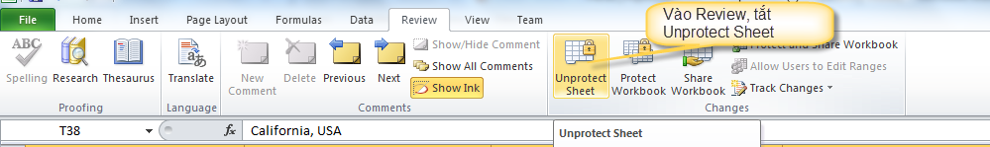
- Thực hiện thao tác chọn dòng trên, thấy có dấu (+) sẽ kéo xuống dòng mới thêm để lấy được format chuẩn sau đó chỉnh sửa lại nội dung cho phù hợp.
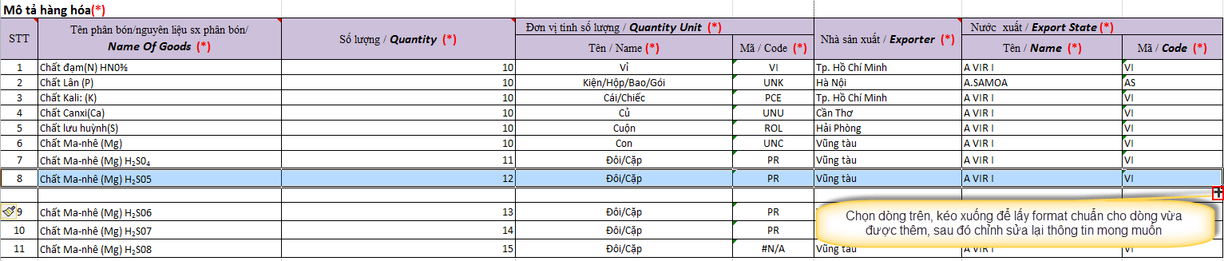
- Thêm nhiều dòng: chọn và trỏ chuột vào một dòng bất kỳ, thấy có dấu (+) sẽ kéo xuống cho tới khi đạt số dòng mong muốn, sau đó chỉnh sửa lại thông tin cho hợp lý (thao tác giống thao tác thứ 2 ở trên).
Lưu ý: Khuyên dùng cách thứ hai để thêm dòng, như vậy sẽ đảm bảo được format của dòng.
- Xóa dòng: Chọn dòng muốn xóa, nhấp chuột phải và chọn “Delete”. Nếu không xóa được thì trên toolbar, vào Review và tắt “Unprotect Sheet”.

